台北縣立頭前國中 99學年度 第一學期 第二次段考 八年級數學科試題 第1頁 共3頁
班級（ ）姓名（ ）座號（ ）選擇題：（1 〜 20題每題3分，21~30題每題4分。每題只有一個正確答案）
- 下列何者是最簡根式？ (A) (B) (C) (D)
- 下列何者 的同類方根？ (A) (B) (C) (D)
- 若a＝，b＝1＋，則a與b的關係是？ (A) a＝b (B) ab＝1 (C) a＋b＝0 (D) a＜b
- 在直角坐標平面上，下列四點，離原點最遠的是？
(A) (－7﹐1 ) (B) ( 2﹐ －6 ) (C) (2﹐－4) (D) ( 5﹐ －2)
- 下列哪一組是直角三角形的三邊長？
(A) ﹐$\sqrt{4}$﹐ (B) 1 ﹐ 2﹐ (C) 7﹐15﹐18 (D) 12﹐15﹐20
- 已知≒4.89898，≒15.49193，以四捨五入法取 到小數第二位的近似值為？
(A) 0.48 (B) 0.49 (C) 0.05 (D) 0.15
- 下列有關方根的運算，哪一個是正確的？
(A) 3－2＝1 (B) $\sqrt{\text{18}}$× 2 ＝6 (C) ÷＝2 (D)$−\sqrt{8}+\sqrt{\text{18}}=\sqrt{\text{10}}$
- 計算 3÷2×並化為最簡根式為？ (A) 9 (B) (C) $\frac{1}{6}$ (D)
- 下圖是彪琵大師為龍發堂設計的吉祥圖。他以四個完全相同的直角三角形和一個小正方形，組合成ㄧ個大正方形ABCD。 已知直角三角形的兩股分別是20cm和15cm，求大、小兩正方形的邊長相差多少？
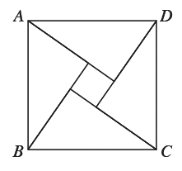(A) 10 cm (B) 15 cm (C) 20 cm (D) 25 cm
- 設a＝2＋、b＝2－，計算 並化為最簡根式為？
(A) 2＋2 (B) $\frac{1}{6}$（3＋2） (C) 3＋2 (D) 2－3
- 已知A為一多項式，且 A÷(x－3)的餘式為0 、 A÷(x＋2)的餘式為6 、 A÷(2x＋5)的餘式為0
則下列何者是A的因式？(A) (x－3)² (B) ( 2x－6) (2x＋5) (C) (x＋2)－6 (D) (x－3)＋(2x＋5)
- 已知x²－9x＋18＝(x－6)(x－3)，則下列多項式是x－6的倍式共有幾個？(A) 1個 (B) 2個 (C) 3個 (D) 4個
x²＋9x＋18 ， x²－x＋9 ， 2x²＋18x－36 ， －x²＋9x－18 ， (x－6) (x－3)²
- 已知A、B、C三個多項式，x－1是多項式A與B的公因式；x＋2是多項式B與C的公因式，則下面哪一個選項 是多項式B？
(A) (x－1)( x＋2) (x－6) (B) 3 (x－1)² (x＋2) (C) (x－1)(x＋2) (D) (x＋1) (x－2)
~~~~~~~~~~~~ 請繼續作答 ~~~~~~~~~~~~
台北縣立頭前國中 99學年度 第一學期 第二次段考 八年級數學科試題 第2頁 共3頁
- 將多項式－15x²＋ax－2因式分解為 (3x－1)(bx＋c)，a、b、c 均為整數。則a、b、c的大小為何？
(A) a＞b＞c (B) a＞c＞b (C) b＞c＞a (D) c＞a＞b
- 若x³－2x²＋ax＋b為(x＋2)(x－1)的倍式，則a－b的值為多少？ (A) －11 (B) 1 (C) －3 (D) －1
- 若要因式分解1＋y－ay－ay² ，必須先分組。下列哪一個的分組是正確的？
(A) (1＋y)－(ay－ay²) (B) (1－ay)＋(y－ay²) (C) (1－ay²)＋(y－ay) (D) (1－ay)－(y－ay²)
- 利用乘法公式做因式分解，下列何者是正確的？
(A) 9x²－1＝(3x－1)² (B) 4x²－12xy＋9 y²＝(4x－3y)²
(C) x² y²＋2xy＋1 ＝(x＋y)² (D) y²－(3x＋5)²＝(y－3x－5) (y＋3x＋5)
- 已知多項式A＝(2x＋3)(3x－1)，多項式B＝(3x－1)(4x－3)。在下列各多項式中，哪一個是A－B的因式？
(A) x－3 (B) －2x＋3 (C) －3x－1 (D) 4x－3
- 哲圓小弟弟在一張半徑a公分的圓形紙上，畫一個半徑b公分的小圓，代表他的大圓肚和小肚臍。並在大、小兩圓之間的區域上色，如右圖。則下列何者可以表示上色區域的面積？
(A) (aπ)²－(bπ)² (B) π( a－b)² (C) π( a＋b) ( a－b) (D) π²( a－b)
- 利用(x＋y)²－4xy因式分解的結果，計算(199＋299)²－4×199×299的值，和下列何者相等？
(A) 498² (B) －100 ² (C) －100×498 (D) 100²
- 下圖是諸葛喻、諸葛凱兩人共同設計的勾股陣圖，用來保衛龍發堂。圖上的四邊形全部都是正方形，且中間各圍出一個直角三角形。圖上的數字和字母代表該正方形的面積。依圖所示，下列何者正確？
(A) A＝$\sqrt{\text{400}−\text{144}}$ (B) B＝121²＋49² (C) C ² ＝256－87 (D) D＝225－144 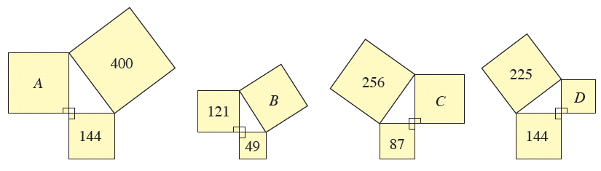
- 阿熊想學大鵰飛翔，他將一長2.5公尺的梯子斜靠在一垂直牆上，已知梯腳到牆的距離是0.7公尺。他爬上去後，因為太重了，導致梯頂沿著牆往下移0.4公尺，還好梯子沒彎曲變形，此時梯腳滑移a公尺。 下列何者是a的範圍？
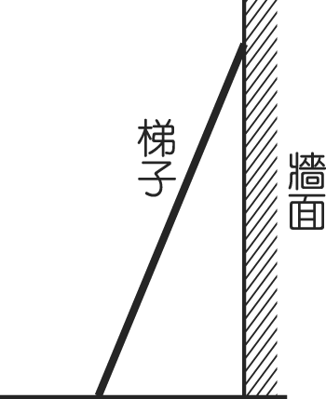(A) 0.5＜a＜0.7 (B) 0.7＜a＜0.9 (C) 0.9＜a＜1.2 (D) 1.2＜a＜1.5
~~~~~~~~~~~~ 請繼續作答 ~~~~~~~~~~~~
台北縣立頭前國中 99學年度 第一學期 第二次段考 八年級數學科試題 第3頁 共3頁
- 下列何者是正確的因式分解？
(A) y⁴－81＝(y²＋9) (y²－9) (B) y⁴－81＝(y＋3) (y－3) (y＋9)
(C) (x－y)²－( y－x)＝(x－y) (x－y＋1) (D) (x－y)²－(y－x)＝(y－x) (x－y－1)
- 下列何者是 8nz－4mx＋8nx＋4my－4mz－8ny 正確的因式分解？
(A) 4(2n－m) (x－y＋z) (B) －4(2n－m) (x－y＋z)
(C) 4(m－2n) (x＋y－z) (D) －4(m－2n) (x－y－z)
- 將多項式 (3x＋2)²－25x²＋10x－1因式分解為(ax＋b) (cx＋1)，a、b、c 均為整數。則a、b、c的大小為何？
(A) c＞b＞a (B) a＞c＞b (C) b＞c＞a (D) c＞a＞b
- 愛因思翰設計了一個長方體的水族箱，如下圖。他想觀察烏龜和老鼠能否和平共處？他將烏龜和老鼠同時放進去，並在裡面放一個直角三角形的隔板，隔板緊貼底部與側邊。已知三角形隔板的斜邊長為a$\sqrt{b}$公分（a，b為正整數），則（a，b）可能是下列哪一組？ (A) （10，77） (B) （100，2） (C) （20，41） (D) （50，2）
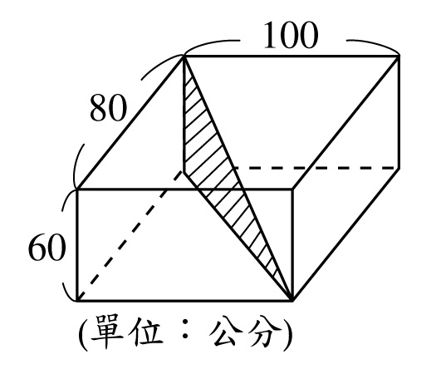
- 創意天王翊菘有甲、乙、丙三種大小不同的長方形、正方形紙板各若干張，如下圖。他要大家動動腦，將紙板緊密相連，拼出一個的長方形，而且有一邊長是(x＋3)。不可重疊或裁剪紙板，所有的紙板要全用完。則下列哪一種組合拼出翊菘所指定的長方形？ (註：x＞1)
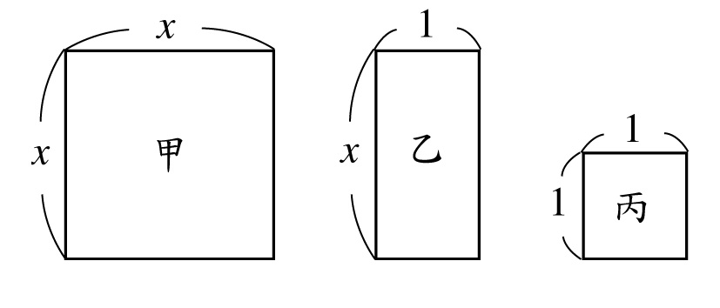
(A) 甲紙板2張、乙紙板12張、丙紙板18張 (B) 甲紙板3張、乙紙板9張
(C) 甲紙板1張、乙紙板6張、 丙紙板9張 (D) 乙紙板6張、丙紙板18張
- 若12x²－12x＋a可以分解成3(2x－b)²，a、b 均為整數，則a＋b的值為多少？(A) 4 (B) 2 (C)－4 (D)－2
- 直角坐標平面上，以點(－3，4)為圓心畫一個圓，此圓恰好通過原點O，且各交x、y軸於A、B兩點，如下圖左。兩軸的單位長皆是1公分。依題意，以下四個敘述，正確的有幾個？ (A) 1個 (B) 2個 (C) 3個 (D) 4個
A坐標(－5，0 ) 、 B坐標(0，6 ) 、 圓的周長10π公分 、 三角形ABO斜邊長和圓的直徑等長
y
B (2x²＋8)公分
x＞0 x＞0
x
A O (4x²－16)公分 ， x＞0
- 有一塊等腰三角形的木板，如上圖右。木板上標示一腰長是(2x²＋8)公分，底邊長是(4x²－16)公分，x＞0。請問這塊木板的面積是多少平方公分？以x來表示，正確的是哪一個？
(A) 128x² (x＋2)(x－2) (B) 64x (x²＋2)(x²－2) (C) 32x (x＋2)(x－2) (D) 16x (x＋2)(x－2)
~~~~~~~~~~~~ 試題結束 ~~~~~~~~~~~~

